**Photoshop 2025超实用指南：从零基础到出神入化的16个必学技巧**

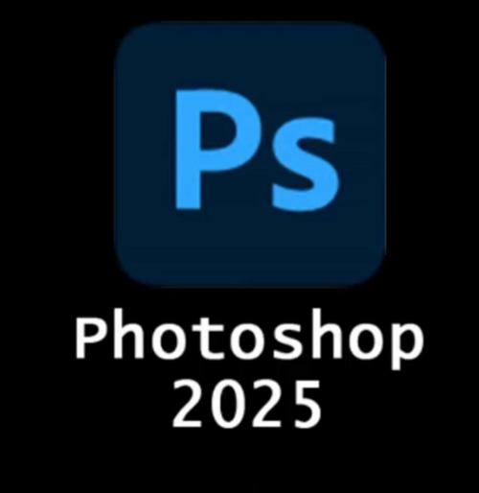

无论你是想给朋友圈照片“换头”、设计爆款电商海报，还是创作吸睛的短视频封面，Photoshop始终是视觉创作者的终极武器。但面对密密麻麻的工具栏和复杂参数，多数人往往止步于“一键滤镜”。本文将拆解16个零基础也能快速上手的硬核技巧，结合2024版最新功能，带你解锁设计师私藏的效率秘籍！

一、人像精修：3分钟打造“明星级”皮肤质感

（适场景：自媒体博主、婚纱摄影、电商模特图）

技巧1：智能AI修瑕

2024版新增的“神经滤镜”（Filter > Neural Filters）中，启用「皮肤平滑」功能，滑动「瑕疵去除」至80%，配合「纹理保留」功能避免塑料感。实测比传统修复画笔快5倍，尤其适合处理大面积痘印。

技巧2：光影重塑术

用“加深减淡工具”（O键）时，在选项栏勾选「保护色调」，流量设为8%，在颧骨、鼻梁处轻扫提亮，下颌线加深。进阶操作：新建50%灰图层，模式选「柔光」，用黑白画笔手动雕刻立体感。

案例实操：处理逆光人像时，用「Camera Raw滤镜」的「蒙版」功能，圈选面部后拉高「阴影」+30、「清晰度」+15，瞬间拯救死黑脸。

二、抠图革命：1秒分离复杂物体

（适场景：商品白底图、透明材质抠取）

技巧3：AI对象选择工具

按住“对象选择工具”（W键）框选目标，2024版会自动识别边缘毛发。遇到透明婚纱时，进入「选择并遮住」面板，开启「智能半径」和「净化颜色」，将输出设置为「新建带有图层蒙版的图层」。

技巧4：通道抠爆炸头

进入通道面板，复制对比最强的通道（通常是蓝色），按Ctrl+L调色阶，将黑色滑块右移直到背景全黑。按住Ctrl点击通道缩略图载入选区，回到图层面板添加蒙版，发丝根根分明。

避坑指南：抠取玻璃杯时，用「色彩范围」选取高光区域，叠加「表面模糊」滤镜保留折射细节。

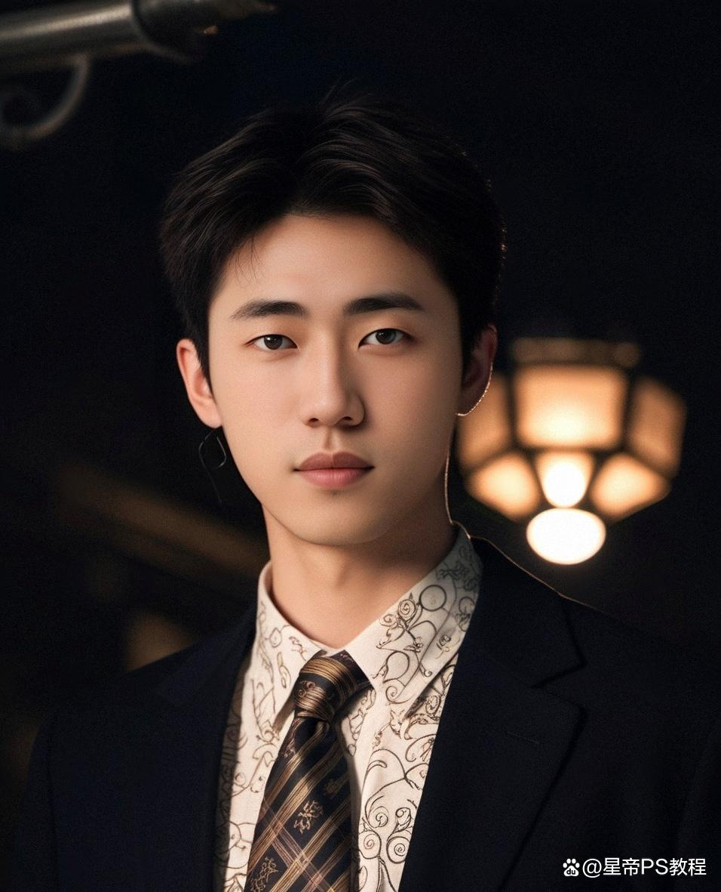

三、字体特效：3步做出百万点赞的抖音文字

（适场景：短视频封面、促销海报、LOGO设计）

技巧5：赛博霓虹字

① 输入文字，右键“转换为形状”

② 用“直接选择工具”（A键）拖拽锚点制造扭曲变形

③ 添加图层样式：外发光（颜色#00fffb，大小15px）、内发光（颜色#ff00ff，混合模式滤色）

④ 关键一步！在「路径模糊」滤镜中设置20°运动轨迹，文字瞬间带电光特效。

技巧6：液态金属字

2024版新功能“材质生成器”（Filter > 3D > Generate Texture）中，选择「液态金属」预设，调整流动速度和光泽度。搭配「置换」滤镜，用云彩图案制造凹凸质感。

四、合成大片：新手也能做的好莱坞级场景

（适用案例：电影感海报、虚拟摄影）

技巧7：透视匹配黑科技

将人物拖入城市背景，点击Edit > Perspective Warp，分别在人物和建筑上绘制透视网格，PS会自动计算空间关系。实测比自由变形准确10倍，杜绝“悬浮感”。

技巧8：光影逻辑重塑

① 新建「颜色查找」层，选Moonlight预设统一色调

② 用“光照效果滤镜”（Filter > Render > Lighting Effects）添加聚光灯

③ 按住Alt键拖动阴影层，复制出3个不同透明度的投影，模拟真实光源衰减。

偷懒秘籍：在Adobe Stock搜索“HDRI环境贴图”，直接拖入「3D > 球面全景」，一键生成写实反光。

五、动效设计：让平面图“活”起来的骚操作

（适场景：GIF表情包、动态海报）

技巧9：时间轴魔法

① 打开窗口 > 时间轴，创建帧动画

② 每帧微调图层位置/透明度，导出时选择「永久」循环

③ 2024版新增“AI补帧”功能，能将15帧插值到60帧，丝滑度堪比专业AE。

技巧10：液体流动特效

用“操控变形”（Edit > Puppet Warp）钉住文字两端，拖动中部锚点制造波浪效果。配合「模糊画廊」中的路径模糊，让运动轨迹更自然。

六、效率翻倍：设计师打死不说的快捷键

（建议设置：Edit > Keyboard Shortcuts）

操作 自定义键位 原理解析

盖印所有可见图层 Ctrl+Alt+E 避免反复合并图层

切换最后两个画笔 ]/[ 快速调整笔刷大小

临时切换抓手工具 长按空格 不用在工具栏来回切换

复位对话框参数 Alt+取消 重设而不关闭窗口

私藏工作流：把常用动作（如裁切到A4尺寸、锐化并导出Web格式）绑定到F1-F12，处理100张图能省2小时！

七、避坑指南：99%新手会犯的致命错误

1. 不要直接在背景层操作——永远先Ctrl+J复制图层

2. 慎用“图像大小”放大——超过150%必模糊，改用AI超级分辨率

3. 拒绝纯黑色文字——改用#333333更符合屏幕阅读

4. 图层命名强迫症——搜索“颜色调整”比找“图层23”快10倍

八、2025版专属：AI神功能实测报告

1. 智能扩图（Generative Expand）

用裁剪工具拉宽画布，点击“生成”按钮，AI会自动补全场景。实测对风景图效果惊艳，但人物扩展可能多长只手——记得用蒙版擦除bug！

2. 文字生成矢量图形

输入“抽象科技logo”，AI会生成5个可选矢量方案，支持无限修改锚点。比雇设计师便宜，但创意雷同率高。

3. 照片转3D模型

上传产品图，一键生成可360°旋转的3D资产，导出时勾选「动画旋转」直接产出商品展示视频